$∀$**- квантор всеобщности**

**Переводится как: любой, все (all)**

$∃$**- квантор существования.**

**Переводится как: существует, найдется (exist)**

**тчо – такой что**

Выражение

В любом самолете маршрута Москва-Стамбул находится человек, в каждой пуговице одежды которого есть передатчик

Можно записать с помощью кванторов так:

В $∀$ самолете маршрута Москва-Стамбул $∃$ человек, в каждой пуговице одежды которого есть передатчик.

Чтобы переделать выражение в выражение «от противного»:

1. Меняем $∀$ на $∃$ и $∃$ на $∀$
2. Меняем суть выражения на противоположную

$∃$ самолет маршрута Москва-Стамбул где у $∀$ человека $∃$ пуговица где **нет** передатчика

Модель != определение

Координатная прямая – одна из моделей отображения всех натуральных/целый/рациональных/т.д. чисел. Есть и другие модели

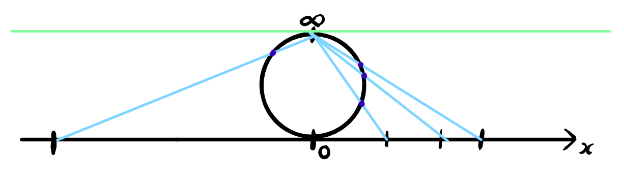

Сравнение координатной прямой с моделью окружности. Сколько точек лежит на прямой, столько же точек на окружности. Зеленая прямая, параллельная координатной прямой, показывает бесконечность, при этом - $∞$ совпадает с + $∞$, создавая тем самым $∞$ без знаков

+, *, <= - это бинарные операции, т.к. они работают с двумя элементами

